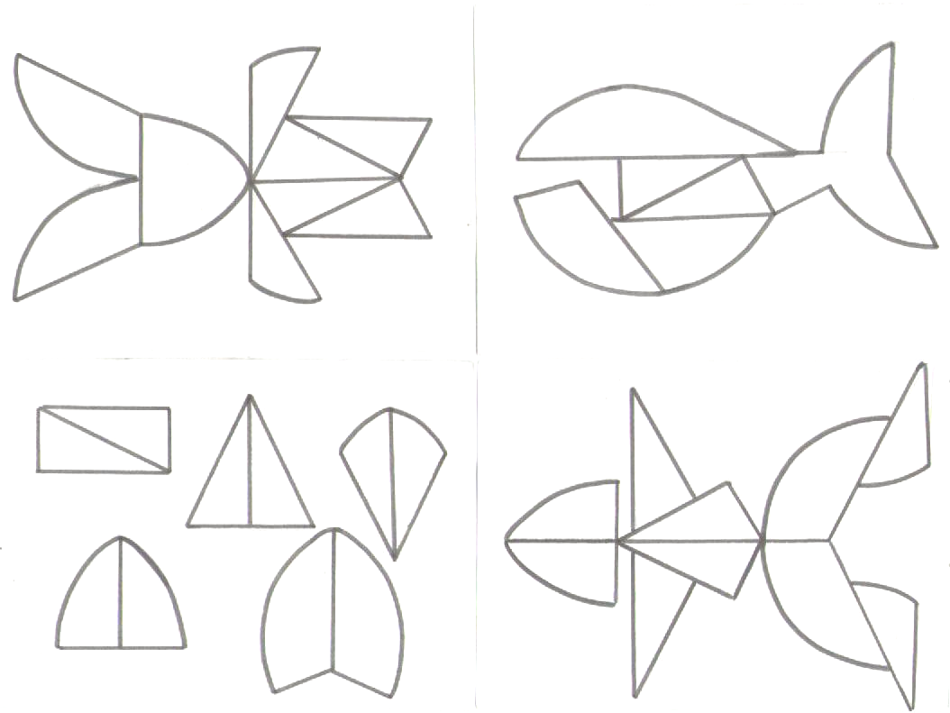
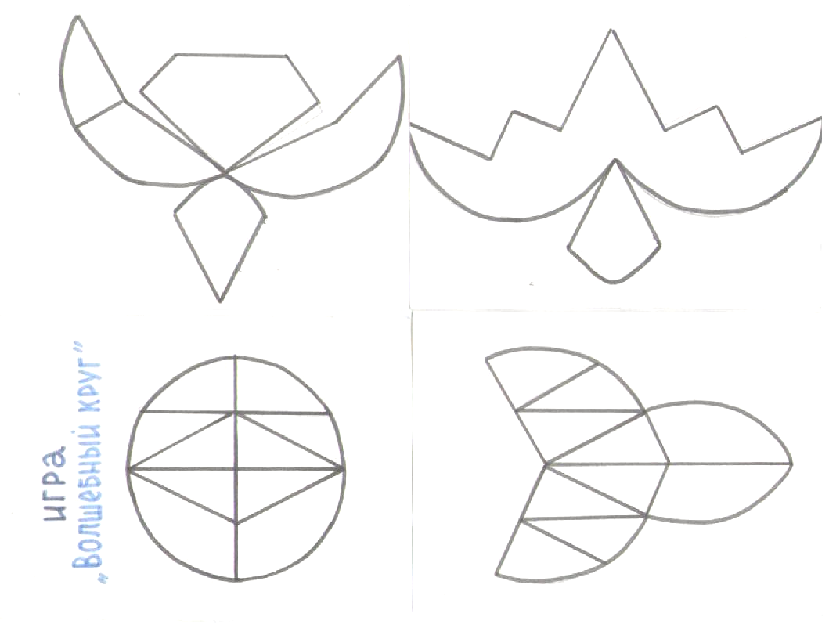
«Геометрический конструктор»
Математические игры по составлению плоскостных фигур-силуэтов из геометрических фигур используются с давних времён. Наиболее популярными из них являются «Танграм», «Волшебный круг», «Колумбово яйцо». Такие игры часто называют «Геометрическим конструктором» или «головоломкой». Они вызывают интерес у детей необычностью и занимательностью, требуют умственного и волевого напряжения, способствуют развитию пространственных представлений, творческой инициативы, смекалки, сообразительности.
Правила игры
- Использовать для составления каждой фигуры все части квадрата, круга, овала.
- Соединять их только по граням, чтобы они плотно примыкали одна к другой.
- Не допускать наложения одной части на другую.

ЭТАПЫ ОБУЧЕНИЯ ДЕТЕЙ ИГРАМ
Обучения детей играм «Танграм», «Волшебный круг», «Колумбово яйцо» должно проводиться последовательно, с учётом индивидуальных способностей ребёнка.
1 этап. Ознакомление детей с игрой: сообщения названия, рассматривание отдельных частей, уточнение их названия, соотношение частей по размерам, усвоение способов соединения их между собой.
2 этап. Составление сюжетных фигур по элементному изображению предмета. Составление предметных фигур по элементному изображению состоит в механическом подборе, копировании способа расположения частей игры. Необходимо внимательно рассмотреть образец, назвать составные части, их расположение и соединение.
3 этап. Составление сюжетных фигур по частичному элементному изображению. Детям предлагаются образцы, на которых указано место расположения одной - двух составных частей, остальные они должны расположить самостоятельно.
4 этап. Составление сюжетных фигур по контурному, или силуэтному, образцу. На этом этапе ребёнок должен научиться зрительно дифференцировать направление линий силуэта (контура) составляемой фигуры. На этом этапе очень важна помощь взрослого. Если ребёнок затрудняется в составлении сюжетной фигуры, необходимо обратить его внимание на направление и соотношение линий, общее строение, форму изображённого на образце предмета, указать место расположения некоторых частей.
СОВЕТЫ ВЗРОСЛЫМ
Если вы видите, что ребёнок справляется с заданием, переходите к следующему этапу.
Предложите ребёнку обвести понравившуюся композицию в альбом и заштриховать (закрасить) её.
Предложите ребёнку придумать собственную фигуру (а лучше, если это вы сделаете вместе).

